GNSS

# Introducción

El objetivo de esta práctica es que el alumno se familiarice con algunos conceptos y procedimientos de GNSS. Para ello, la práctica se divide en dos partes:

1. Parte 1 (50% de la valoración)

En base a la posición de un conjunto de satélites GNSS, en coordenadas (x y z), y de los instantes en que sus señales llegan a un terminal terreno, p.ej. un smartphone, y suponiendo por simplicidad que todos los satélites transmiten simultáneamente, determinar la posición del terminal en coordenadas (x y z).

1. Parte 2 (50% de la valoración)

A partir de las coordenadas (x y z) del terminal, calcular la posición del mismo en coordenadas geodésicas. A continuación, sobre un mapa de Google maps indicar su posición. Para ello se dispondrá de una función matlab de apoyo y de los datos de fecha y hora en los que se realiza la medida.

Para la práctica se empleará una sesión de dos horas, pero además la práctica requiere preparación previa. Como herramienta se usará MATLAB, pero no las bibliotecas que existen en MATLAB para sistemas GNSS.

A cada grupo se le suministrará un conjunto de datos diferentes. Los tiempos de llegada de las señales de los satélites estarán contaminadas con un error aleatorio con valor máximo de +/- 20 ns. En todos los casos la posición del terminal es un punto de la ciudad de Madrid.

La teoría y procedimientos de cálculo se han explicado en clase y están descritos en los apuntes de la asignatura en Moodle y en la práctica, ya realizada, "Proyección de la órbita de un satélite".

# Parte 1: determinación de coordenadas cartesianas (x y z) del terminal



Fig. 1. Ilustración de la posición de satélites y terminal GNSS

A cada uno de los grupos de laboratorio se le entregará un fichero .m diferente con un contenido similar al siguiente:

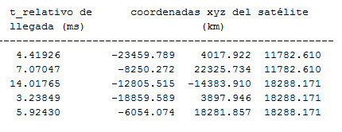

En el fichero se indica para al menos cuatro satélites las coordenadas de los satélites en el momento de transmisión, así como los tiempos de llegada de las señales, tal como las mide el terminal GNSS, es decir, son tiempos de llegada con respecto a una referencia interna del terminal.

Las coordenadas de los satélites se pueden considerar exactas. Las de los tiempos de llegada contienen un error aleatorio con una excursión inferior a +/-20 ns.

Cada grupo deberá estimar la posición del terminal, sabiendo que se encuentra en Madrid o sus alrededores. Para ello deberá resolver mediante iteraciones sucesivas, empleando el procedimiento descrito en los apuntes de teoría, el sistema de ecuaciones siguiente:

donde, con referencia a la Figura 1, *di* es la distancia al terminal de un satélite escogido por el alumno, y *dj* la distancia al terminal de cada uno de los otros satélites. Si hay K satélites diferentes, el número de ecuaciones es por tanto K-1. *c* es la velocidad de la luz, y se puede tomar el valor aproximado *c* = 3·108 m/s. Se ignoran también los retardos introducidos por la ionosfera y troposfera.

Para resolver el sistema de ecuaciones [1], hay que tener en cuenta lo siguiente:

siendo el vector columna de las coordenadas del punto en el que se encuentra el terminal, y que se quieren calcular. De forma homóloga, es el vector columna de las coordenadas conocidas del punto es el que se encuentra el satélite *k*.

Expresando ***r*** como  **,** siendo una aproximación, o valor inicial de , la distancia entre el punto ***r****k* y ***r*** [2] se puede a su vez expresar como:

siendo [1] el vector gradiente de la función en el punto y .

Sustituyendo [2] y [3] en [1], y reordenando el sistema de ecuaciones para que *i*=1, el sistema a resolver queda:

Agrupando en una única matriz [*A*] la diferencia de matrices gradiente,

[4] se puede escribir de forma matricial como:

es un vector columna de 3 filas, otro vector columna de K-1 filas, y la dimensión de [A] es (K-1 x 3). En este sistema matricial es el vector columna de incógnitas.

En general, K-1 es mayor que tres, es decir, el terminal ve más de K=4 satélites, por lo que el sistema de ecuaciones [5] puede tener más ecuaciones que incógnitas. En este caso, la resolución del sistema pasa por minimizar el error del sistema según el criterio error cuadrático medio mínimo, que se traduce en seudo invertir la matriz [A] por el método de Moose-Penrose, es decir queda

*'* indica traspuesta, y la posición del terminal queda

Como [5] es una aproximación al sistema de ecuaciones [1], para calcular ***r*** son en principio necesarias varias iteraciones: se calcula un primer valor mediante [6], se asigna , y se vuelve a calcular un nuevo valor de **r** . El proceso termina cuando el módulo de la diferencia entre los resultados de dos iteraciones sucesivas es inferior a un límite determinado, o simplemente cuando el número de iteraciones alcanza un valor especificado.

**Nota. Expresión del vector gradiente de la distancia**

Parte 2: determinación de coordenadas geodésicas (h lat long)

Las coordenadas geodésicas, tal como se ha contado en las clases de la asignatura, indican la posición de un punto cercano a la superficie de la Tierra considerando que la Tierra es un geoide, o elipse de revolución, y no una esfera. Se emplean en los mapas y sistemas de posicionamiento, y son las siguientes:

h altura del punto sobre la superficie del geoide, considerando que el nivel del mar es h=0. Se expresa en m, p.e., 600 m.

lat latitud geodésica con respecto al ecuador. Es latitud Norte, expresada en grados, p.e. 23.8500

long longitud geodésica con respecto al meridiano de Greenwich. Es lontitud Este, expresada en grados, p.e., -5.7600

Para transformar las coordenadas del punto calculado en el apartado anterior de cartesianas a geodésicas se tendrá en cuenta que las coordenadas cartesianas son independientes de la fecha y que el sistema GNSS inicializó sus contadores a las 00.00 del día 1, es decir, a las 00.00 del día 1 los puntos del meridiano de Greenwich se correspondían con la posición y=0.

En este ejercicio hay que tener en cuenta que los datos de posición y tiempos del apartado anterior se corresponden al día 3 a las 10.00 GMT.

De acuerdo con lo anterior, el procedimiento de obtención de las coordenadas geodésicas se realiza en dos pasos:

1. Transformación de las coordenadas cartesianas resultado del apartado anterior en geodésicas, mediante una transformación geométrica. Para ello los alumnos emplearán la función r_antena_geod, incluida y documentada en Moodle en el apartado de la práctica.
2. Con la función anterior se obtienen valores finales de h y lat. Sin embargo, el valor de long, longitud, no tiene en cuenta que la Tierra gira sobre su eje con un periodo de rotación igual a la duración de un día sideral, Tsid = 23.9344696 h. Para tener en cuenta este giro habrá que deducir de la longitud obtenida el ángulo rotado por la Tierra desde el día 1 a las 00.

Una vez obtenidas las coordenadas geodésicas correctas, los alumnos marcarán el punto correspondiente a las coordenadas sobre un mapa de Google Maps, e incluirán el mapa en el informe. En la Figura siguiente se muestra un ejemplo de marcado de mapa, en las coordenadas 40.46, -3.68, que indican latitud 40.4659ºN, longitud -3.6828ºE.

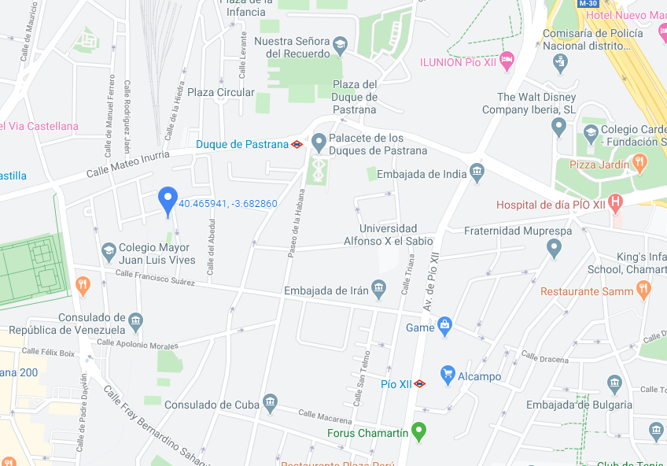

Posición calculada del terminal

Fig. 2. Ejemplo de marcado de posición en plano

Apéndice

Derivación de la matriz seudo inversa de Moose Penrose como minimización del error cuadrático mínimo en un sistema de ecuaciones

Sea el sistema de ecuaciones

siendo *A* una matriz, que define un sistema de *k* ecuaciones con *l* variables, *X* un vector columna de *l* incógnitas, y *b* un vector columna de *k* coeficientes independientes, . Por ejemplo, para *k*=3, *l*=2

Queremos minimizar el error cuadrático medio, *MSE*, que se define como

es un vector fila y un vector columna. El superíndice *H* indica traspuesta conjugada. Cuando las variables son reales, se queda en traspuesta. Desarrollando

El error cuadrático medio es mínimo cuando su gradiente es nulo. Como el gradiente es un vector fila, y queremos que sea una función de *X*, que es un vector columna, calcuremos la expresión del gradiente traspuesto, un vector columna, *J’* . Su componente i-esima vale

Desarrollando el primer término, y llamando a un vector columna de longitud igual a la de *X*, en que todos sus elementos son 0 salvo el elemento *i* que vale 1

Desarrollando el segundo término o, lo que es equivalente, su traspuesta conjugada, ya que es un número real

Combinando, queda

y el vector columna *J’* completo resulta

Igualando a 0

Despejando *X* queda el resultado esperado con la matriz seudo inversa de Moose Penrose

1. Para la expresión de ver Nota al final del apartado